Définition. Un triangle est un polygone à trois côtés.
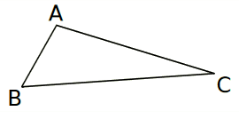 | Exemple et définitions.  • Le triangle ABC a trois sommets : A, B, et C  • Le triangle ABC a trois côtés : [AB], [AC], [BC]  • Le sommet opposé au côté [AB] est le point C.  • Le côté opposé au sommet A est le côté [BC].
Exemple. Construire un triangle KLM tel que KL = 6 cm ; LM = 5 cm et KM = 4,5 cm.
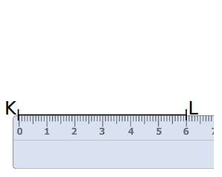  On trace un segment [KL] de longueur 6 cm. | 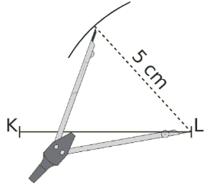  Le point M est à 5 cm du point L : il appartient donc au cercle de centre L et de rayon 5 cm. | 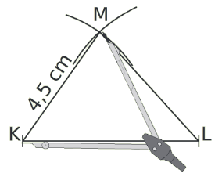  Le point M est à 4,5 cm du point K : il appartient donc au cercle de centre K et de rayon 4,5 cm. Le point M est le point d’intersection des deux arcs.
Définitions. Un triangle isocèle est un triangle qui a deux côtés de même longueur.
• Le sommet commun aux côtés de même longueur est appelé le sommet principal.
• Le côté opposé au sommet principal est appelé la base.
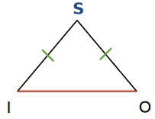 | Exemple. On dit que le triangle ISO est isocèle en S, car les longueurs OS et IS sont égales.  S est le sommet principal du triangle ISO.  [IO] est la base du triangle ISO.
Définition. Un triangle équilatéral est un triangle qui a ses trois côtés de même longueur | 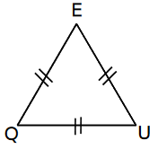
Définitions. Un triangle rectangle est un triangle qui a un angle droit.
• Le côté opposé à l’angle droit est appelé hypoténuse.
Exemple. Construire un triangle KHI rectangle en K tel que KI = 5 cm et HI = 7 cm.
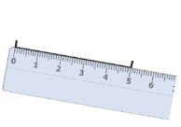  On trace un segment [KI] de longueur 5 cm. | 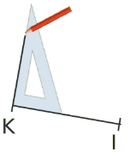  On trace la droite perpendiculaire en K à (KI). | 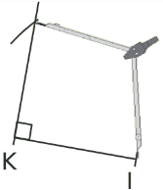  On trace un arc de cercle de centre I et de rayon 7 cm. | 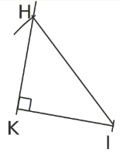  Elle coupe la perpendiculaire en H. On trace le segment [HI]

